|  |  |  |  |  |  |
| --- | --- | --- | --- | --- | --- |
| **주차** | 2주차 | **기간** | 2024.07.01 ~2024.07.08 | **지도교수** |  |
| 이번주 한일 요약 | 콜로소 모델링 강의 3강 듣기 완료  모델링 제작 | | | | |

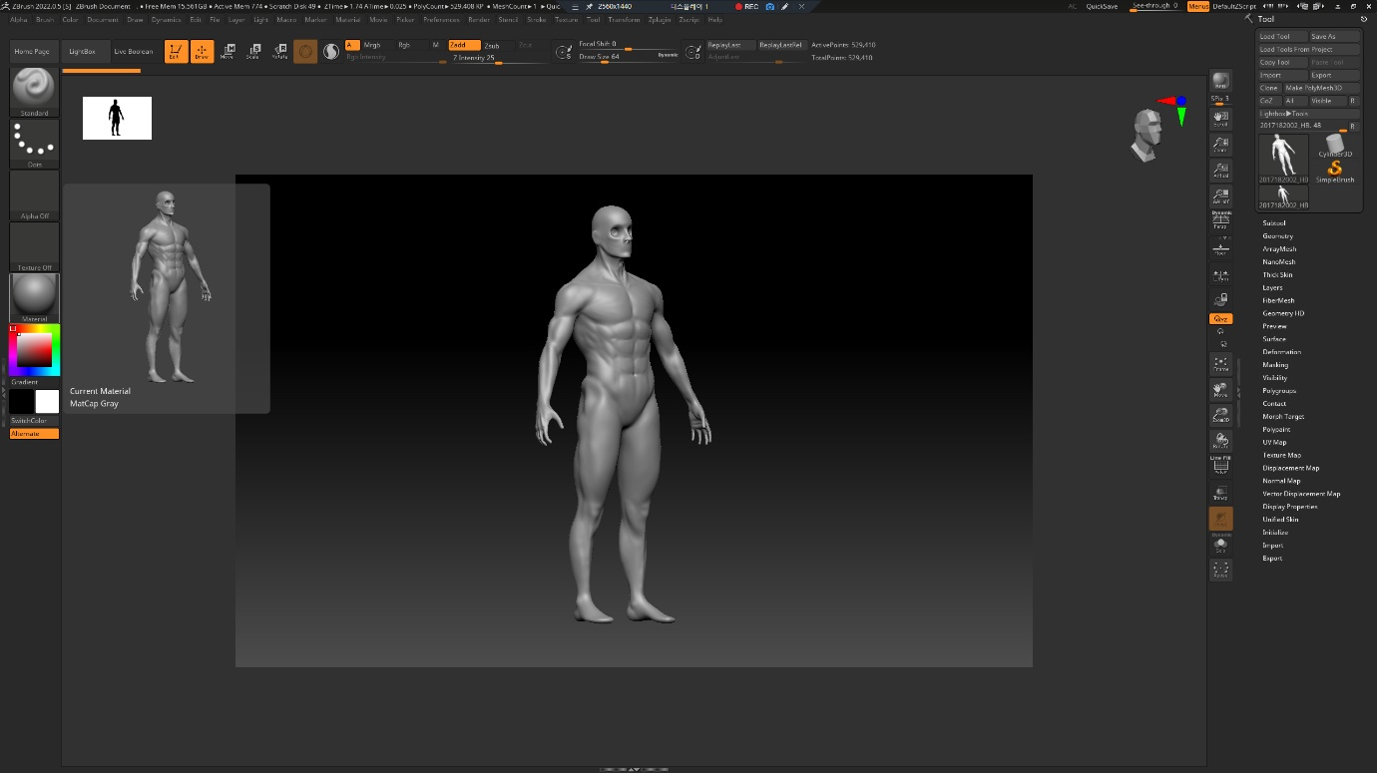

|  |  |  |  |
| --- | --- | --- | --- |
| **문제점 정리** |  | | |
| **해결방안** |  | | |
| **다음주차** | 3주차 | **다음기간** | 2024.07.08 ~ 2024.07.15 |
| **다음주 할일** | 콜로소 모델링 강의 3강 듣기  모델링 연습 매일 20분 | | |
| **지도 교수**  **Comment** |  | | |